möglicher Log in mögliche Schülersicht
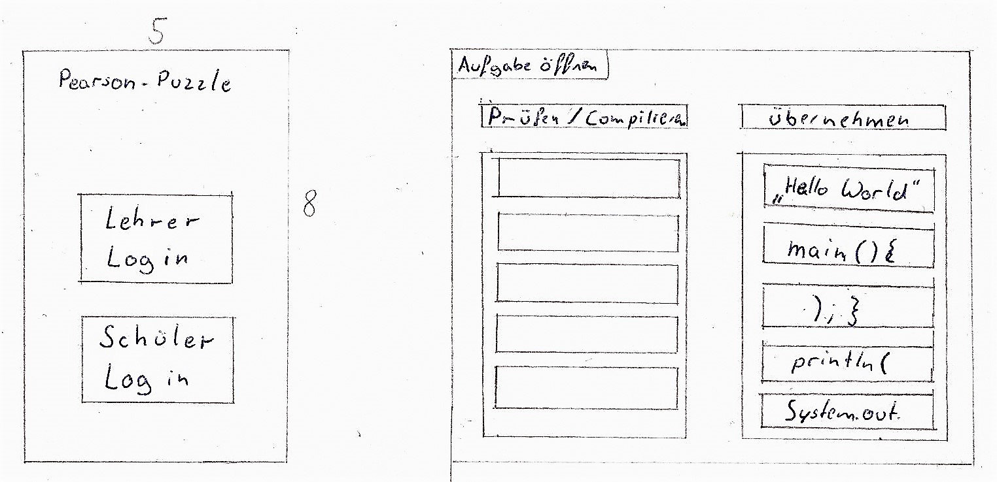
- Log in (Button): Der Schüler Log in leitet weiter auf die Schülersicht. Ein Schüler kann sich in einem persönlichen Konto anmelden und sieht bereits erfolgreich bearbeitete Aufgaben (optional).
- Aufgabe öffnen (Button): Schüler können Aufgaben, die von Lehreren zuvor bereitgestellt wurden, öffnen.
- Aufgabenraster: (rechte Seite Schülersicht) Der Code wird aufgeteilt und in beliebiger (zufälliger (optional)) Reihenfolge als Drag&Drop-Puzzlestücke dargestellt.
- Puzzlestück (Drag&Drop-Objekt): Erscheinen beim Öffnen der Aufgabe im Aufgabenraster. Die Puzzlestücke sind im Aufgabenraster vertauschbar bzw. können durch versetzen und nachrücken umsortiert werden.(optional)
Die Puzzelstücke können nur im Aufgabenraster oder im Lösungsraster (optional falls Umsortierung in Aufgabenraster möglich) abgelegt werden.
- Lösungsraster: (linke Seite Schülersicht) Fixiert Puzzlestücke wenn im Lösungsraster abgelegt.
- Übernehmen (Button): Kopiert die Puzzlestücke vom Aufgabenraster in das Lösungsraster wobei die Reihenfolge gleich bleibt.
- Prüfen / Compilieren (Button): Effektlos so lange Lösungsraster nicht vollständig gefüllt. Überprüft ob Anordnung der Puzzlestücke im Lösungsraster richtig ist. Code wird durch echten Compiler auf compilierbarkeit geprüft (optional/der Plan). Dazu werden zuerst vom Lehrer angegeben Packete geladen. Code wird compiliert.
Fall 1: Error wird ausgegeben.
Fall 2: Output wird mit Lösung abgeglichen.
Fall2.1: Schüler wird auf falschen Output hingewiesen.
Fall2.2: Schüler wird gelobt.
Mögliche Lehrersicht

- Menü: (optional) Enthält Aufgaben verwalten und Schüler verwalten
- Aufgaben verwalten: Unterpunkte: Neue Aufgabe, Aufgabe bearbeiten, Aufgabe löschen
- Schüler verwalten: Unterpunkte: Schüler hinzufügen, Schüler entfernen

Mögliche Aufgabenverwaltungssicht
- Neue Aufgabe: Zum anlegen einer neuen Aufgabe
- Aufgabe bearbeiten: Aufgabe wird im gleichen Stadium geöffnet in der sie abgespeichert wurde.
- Aufgabe löschen: Aufgabe wird aus Datenbank (XML?) entfernt.

Mögliche Schülerverwaltungssicht
- Schüler entfernen: Schüler (username & password) wird aus Datenbank entfernt.
- Schüler hinzufügen: Schüler (username & password) wird der Datenbank hinzugefügt.

Neue Aufgabe /Aufgabe bearbeiten
- Datei einlesen: Lehrer liest eine Datei (.txt, .java, etc.) ein. Datei wird nach Absätzen in Puzzlestücke aufgeteilt. Texteditor zum bearbeiten (optional).
- Packete zuweisen: Packete, die zur Ausführung des Programms nötig sind, werden vom Lehrer angegeben.
- Lösung zuweisen: Lehrer gibt die gewünschte Lösung an. Wichtig zum Erkennen semantischer Fehler.
- Speichern: Aufgabe wird in Datenbank abgespeichert.

